Описание проекта
«ГОНЧАРНАЯ МАСТЕРСКАЯ»
Цель проекта: разработать бизнес-план для организации частного, узкоспециализированного, малого предприятия по производству изделий художественной керамики ручной работы с использованием местного природного сырья (красная глина) на базе кирпичного завода г. Называевска Называевского муниципального района.
Задачи проекта:
- создание десяти рабочих мест;
- открытие производства товаров необходимых для сохранения здоровья человека – глиняной (керамической) посуды;
- разработка логотипа продукции предприятия, указывающего на место выпуска, что придаст Называевскому району известность;
- создание условий для пополнения районного бюджета Называевского МР на сумму не менее 672 000 рублей ежегодно, а при расширении производства она будет увеличена.
Идея бизнес-плана:
Производство изделий художественной керамики ручной работы с использованием наследия древних мастеров, выражавших в своих произведениях особенности национального менталитета, на базе кирпичного завода г. Называевска Называевского муниципального района.
Производство керамической посуды и сувениров будет осуществляться, в основном, на местном сырье: 80% – Называевская красная глина; 20% – из шамотного порошка.
Продукция и услуги:
- керамическая посуда ручной работы;
- сувениры;
- поставка красной глины в косметический салон (сопутствующая услуга).
Сметная стоимость бизнес-плана: 1432000 тысяч рублей
Источники финансирования бизнес-плана:
- Федеральная субсидия для поддержки безработных граждан, желающих заниматься предпринимательской деятельностью;
- кредитование в Сбербанке по программе «Бизнес-старт»
Собственные средства: 232 тысячи рублей (58 тысяч рублей ×4)
Заёмные средства: 1200000 тысяч рублей
Сроки реализации бизнес-плана: 2 года
Сроки окупаемости бизнес-плана: 6 лет
Резюме бизнес-плана
Сведения о компании
Название компании:
ООО «БЭМС» / «Боевые, Энергичные, Молодые, Симпатичные»
Юридический адрес: Омская область, г. Называевск, ул. Икс
Тип организации: частное, узкоспециализированное, малое предприятие по производству изделий художественной керамики ручной работы
Контактные данные:
Телефон: 8(38-161)11 – 22 – 33
e-mail: ooo_bsems@rambler.ru
сайт: http://keramika.blogspot.ru
Управление компанией:
ФИО | Занимаемое положение | % собственности
1. Герасименко Дарья Петровна | Генеральный директор | 25 %
2. Антонов Максим Евгеньевич | Управляющий производством, экономист | 25 %
3. Корнеенко Артём Олегович | Менеджер по поставкам оборудования, юрист | 25 %
4. Дисенова Мейрамгуль Бахтжановна | Менеджер по продаже товара, главный бухгалтер | 25 %
Краткое описание продукции и услуг:
ООО «БЭМС» предлагает для рынка Западной Сибири производство и реализацию глиняной посуды и сувениров ручного изготовления высшего и среднего качества, относящихся к двум видам керамики: майолика и шамот.
Майолика. Керамические изделия из красной обожженной глины с крупнопористым черепком (т. е. пористой фактурой, так как при спекании не пройдена стеклофаза), покрытые глазурью. Майоликовым изделиям свойственны массивность форм, плавная текучесть силуэта, яркий блеск глазурных полив, контрастные сочетания цветов подглазурного рисунка, орнамента. Температура обжига – 980 -1050 °С.
Шамот. Он представляет собой перемолотый керамический бой, замешанный на глине. Шамот имеет грубозернистый состав, глазурь на его поверхности растекается пятнами, не покрывая ее полностью, что придает изделию из шамота особую оригинальность. Он очень ценится художниками, которые ввели его в область декоративно-прикладного искусства. Температура обжига – 980 -1050 °С.
Использование цветной глины в косметических целях с каждым днем набирает все большую популярность как для домашних косметических и оздоравливающих процедур, так и в косметических и лечебных центрах. ООО «БЭМС» осуществляет поставки красной глины в частный косметический салон «Маргаритк@», владелицей которого является Бабаева Маргарита Витальевна, врач-косметолог высшей категории.
Общие сведения о потенциале рынка, факторах риска:
Текущий размер рынка керамической посуды в Западной Сибири даёт надежду предприятию ООО «БЭМС» на низкий уровень конкуренции, так как на сегодняшний день крупных производителей данного вида товара не имеется. Некогда крупный производитель Новосибирский завод по производству глиняных изделий распался, а на его месте образованы три частных малых предприятия.
Краткая характеристика бизнес-плана
Стратегии развития бизнеса: последовательное расширение бизнеса
Потребности в инвестициях: для старта бизнес плана использовать в Сбербанке программу кредитования «Бизнес-старт» для получения займа в объёме 1200000 руб. сроком на 6 лет. Эти денежные средства будут использованы для покупки производственного оборудования, первичной оплаты аренды помещения, закупки необходимых материалов для производства.
Общественная полезность бизнес-плана:
- создание десяти рабочих мест;
- открытие производства товаров необходимых для сохранения здоровья человека, так как глиняная (керамическая) посуда относится к категории экологически безопасных товаров;
- продукция предприятия будет иметь логотип, указывающий на место выпуска, что придаст Называевскому району известность;
- предприятие будет пополнять районный бюджет на сумму не менее 672 000 рублей ежегодно, а при расширении производства она будет увеличена.
Производственный план:
В производстве планируется:
- заключение договора на аренду зданий для производства и складирования товара, общей площадью 80 м²
- закупка оборудования на сумму:
Наименование оборудования | Цена за единицу (руб.) | Цена за комплект из 4 ед. (руб.)
Гончарный круг Shimpo Aspire, многоскоростной | 28 000 | × 2 = 56 000
Гончарный круг Shimpo RK-3D | 55000 | × 2 = 110000
Камерная электропечь ПК для обжига | 84 000 | ×2 = 168 000
Муфельная обжиговая печь Nabertherm N 100 max | 258 000 руб. | × 2 = 516 000 руб.
Вглазурные краски серии «IS» | См. приложение 3 прайс-лист | ≈ 10 000 руб. за набор из 35 цветов по 50 г.
Глиносмесительная машина | 30000 руб. | 30000 руб.
Весы | 6000 руб. | 6000 руб.
Вытяжной шкаф для нагревательных печей (керамика) | 49200 руб. | 49200 руб.
Итого: |  | 943 000 руб.
- заключение договора на поставку порошка шамотного из г. Иркутска, глазури и вглазурных красок из г. Санкт-Петербурга;
- заключение договора с кирпичным заводом г. Называевска на поставку глины красной;
- введение в ассортимент следующих товаров:
Ассортимент товара | Цена (руб.) | Количество изделий  за месяц (шт.) | Сумма от продажи (руб.)
Ваза напольная в ассортименте | 1000 | 48 | 48000
Жаровня | 1000 | 48 | 48000
Настенное панно с видами г. Называевска | 700 | 48 | 33600
Кувшин в ассортименте | 500 | 48 | 24000
Горшочек для запекания | 200 | 192 | 38400
Цветочный горшок | 200 | 120 | 24000
Кружка кофейная | 90 | 288 | 25950
- поиск компаньонов для продажи готовой продукции с целью заключения договора о сотрудничестве.
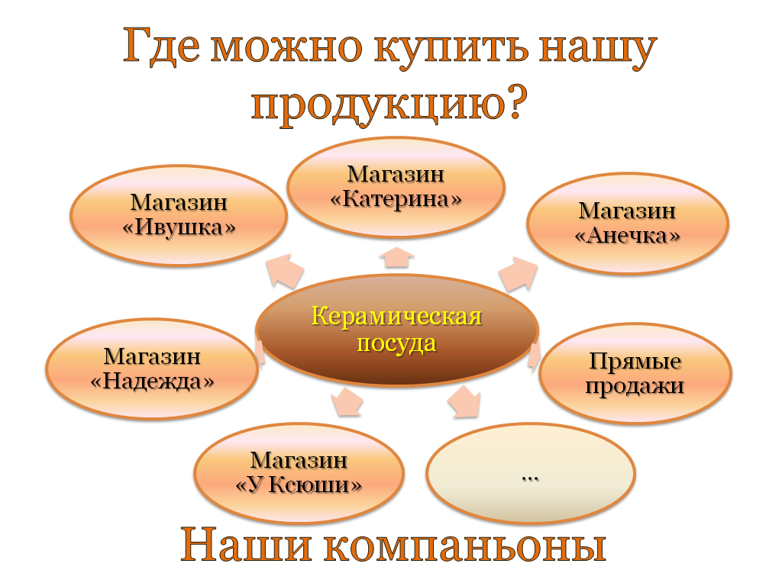

Финансовый план:
В организации производства керамической посуды будут задействованы 4 гончара. При среднем выпуске товара двух-трёх типов в день на n-сумму рублей, при этом каждый специализируется только на этих двух-трёх типах, доход за месяц составит 241950 рублей, за год – 2 903400 рублей.
Для выплаты заработной платы потребуются денежные средства в количестве 112000 руб.
Генеральный директор | 20000 руб.
Управляющий производством, экономист | 18000 руб.
Менеджер по поставкам оборудования, юрист | 16000 руб.
Менеджер по продаже товара, главный бухгалтер | 16000 руб.
Гончары | 12000×4 = 48000 руб.
Кладовщик - упаковщик | 8000 руб.
Разнорабочий | 6000 руб.
Итого | 112000 руб.
Из оставшихся денежных средств часть ежемесячно будет расходоваться на приобретение расходных материалов производства (ПШТВ, глазурь, подглазурные краски), оплату коммунальных услуг (потреблённая вода и электроэнергия, телефон, интернет, электрическое отопление)
Расходные статьи | Средняя сумма в месяц
Порошок шамотный (ПШТВ)  Глазурь  Подглазурные краски | 8450 руб./т в Иркутске  2000 руб. за 100 л.  10000 руб./ набор
Оплата грузоперевозок | 3000 руб.
Потреблённая вода | 100 м³ × 65 руб.=6300 руб.
Потреблённая электроэнергия | 10000кВт × 2,65 руб. = 26500 руб.
Телефон, интернет | 1500 руб.
Аренда помещения | 70 руб.× 1м² = 5600 руб.
Ежемесячная выплата по кредиту | 26700 руб.
Итого | 90050 руб.

Чистая ежемесячная прибыль составит 39900 руб., так как

241950 – (91950 + 112000) = 39900 руб.
Данные денежные средства могут быть использованы для развития производства или быстрейшего погашения кредита.

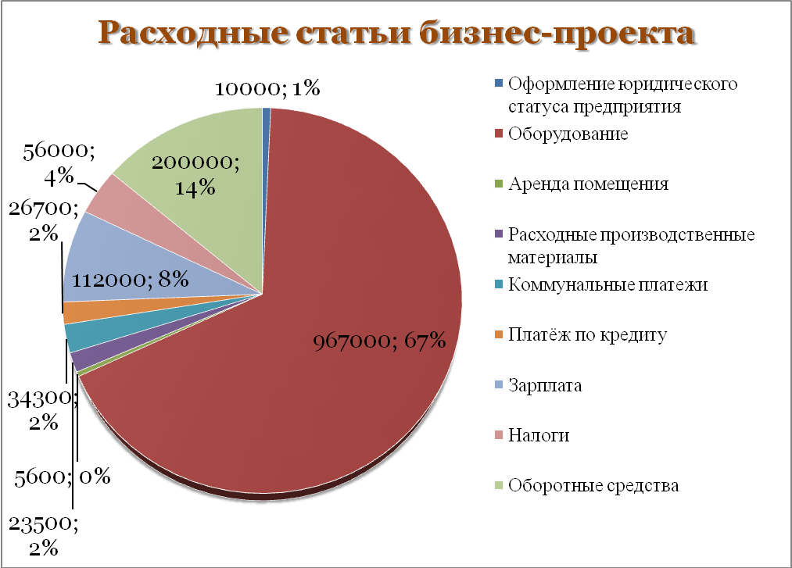

Приложения к проекту:
- Рекламный буклет «Ассортимент товара»
- Логотип ИП ООО «БЭМС»
- Прайс-лист «Вглазурные краски»
- Мультимедиа презентация проекта (на CD-R диске)

